**Laporan Praktikum ASD**

**Jobsheet 06**

**Nama: Gegas Anugrah Derajat**

**Kelas: SIB-1F**

Percobaan 5.2

Membuat class, menambahkan atribut dan konstruktor

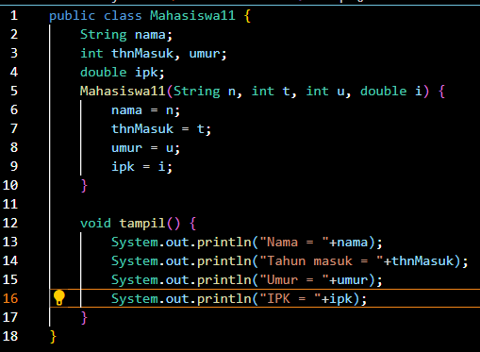

Membuat class DaftarMahasiswaBerprestasi

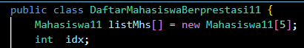

Menambahkan method tambah() dan method tampil()

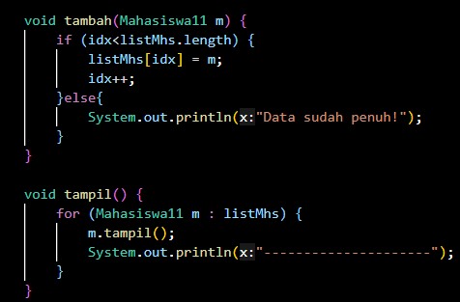

Menambahkan method bubbleSort()

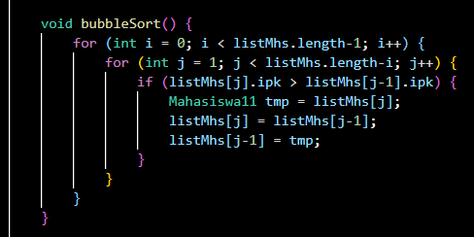

Membuat class Main dan memberikan objek

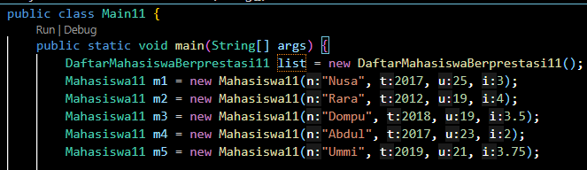

Memanggil fungsi tampil() dan fungsi bubbleSort()

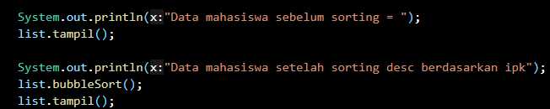

Hasil

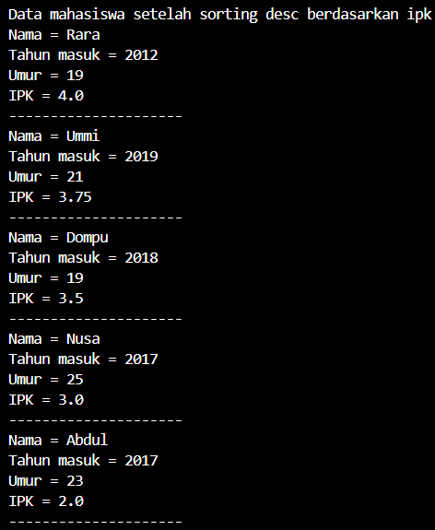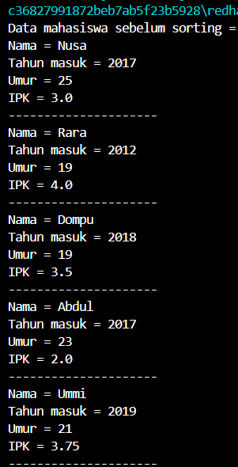

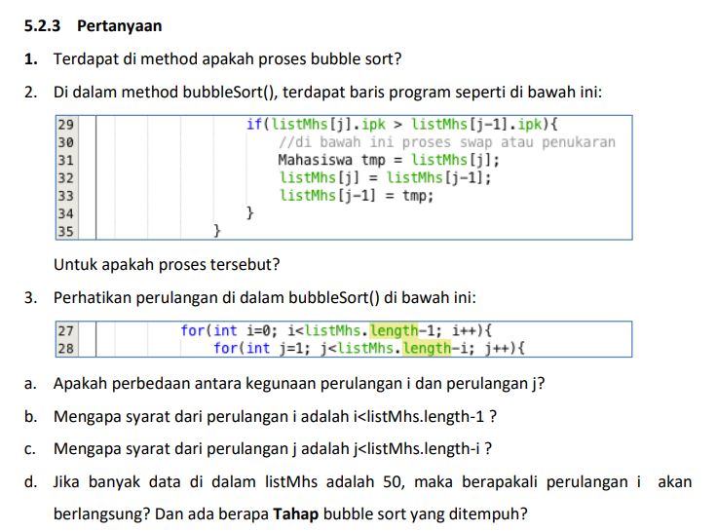

**Jawaban:**

1. **Pada method bubbleSort()**

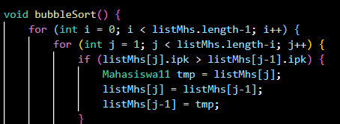

1. **untuk menukar posisi ipk dari yang terbesar ke yang terkecil**
2. **a. Perulangan i digunakan untuk menentukan elemen array yang akan dibandingkan, sedangkan perulangan j digunakan untuk membandingkan elemen array dengan elemen yang ada disampingnya.**

**b. Karena index perulangan dimulai dari 0**

**c. Untuk menghindari pengecualian array out of bounds.**

**d. Pada perulangan i akan dilakukan perulangan sebanyak 50 kali dan setiap perulangan i akan melakukan tahap bubbleSort sebanyak 49 kali**

Percobaan 5.3

Menambahkan method selectionSort() pada class DaftarMahasiswaBerprestasi

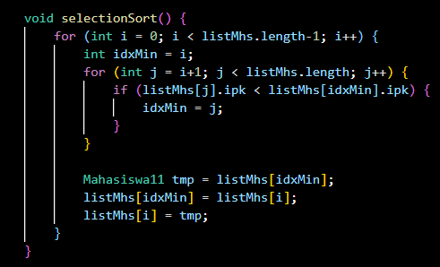

Memanggil method selectionSort pada class Main

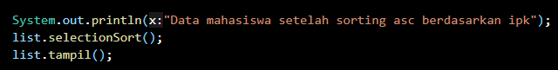

Hasil

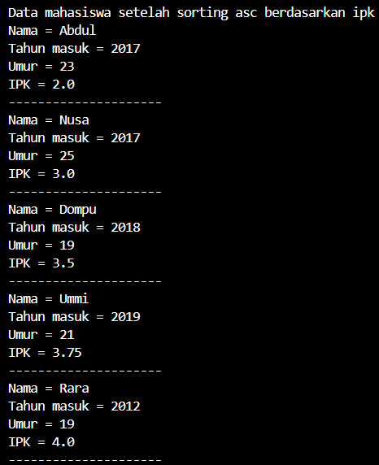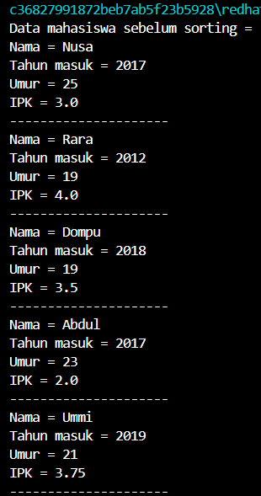

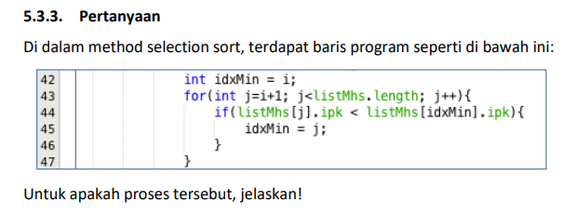

**Jawaban:**

1. **Proses tersebut digunkan untuk menemukan indeks elemen dengan nilai IPK terkecil.**

**Pertama melkukan inisialisasi idxMin; kemudian di dalam perulangan melakukan pengecekan apakah ipk pada elemen j lebih kecil dari ipk elemen idxMin.**

Percobaan 5.4

Menambahkan method insertionSort() pada class DaftarMahasiswaBerprestasi

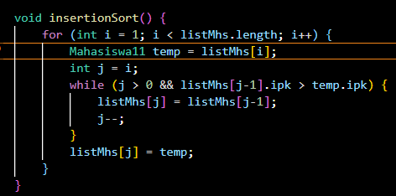

Memanggil method insertionSort() pada class Main

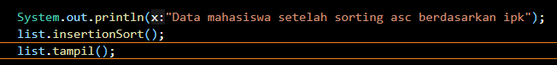

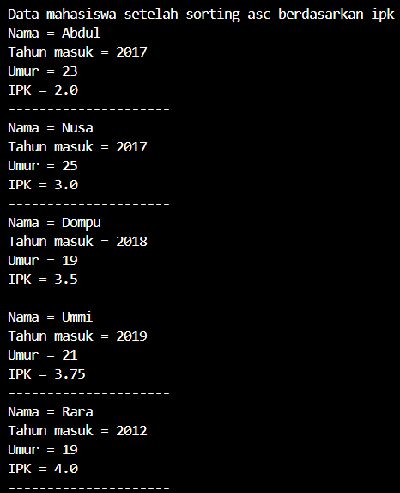Hasil

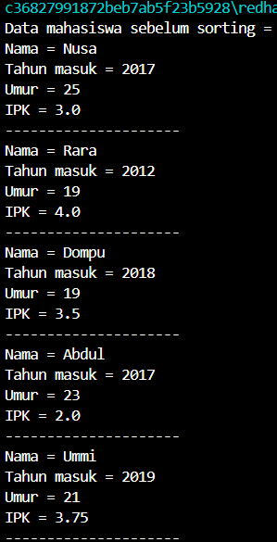

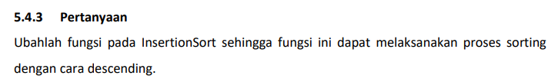

**Jawaban:**

1. **Dengan cara mengubah kondisi while menjadi (<)**

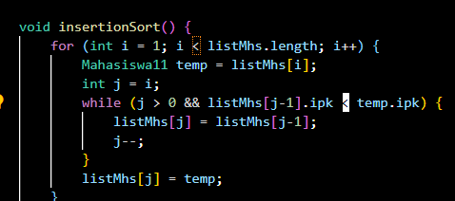

Tugas

Hotel

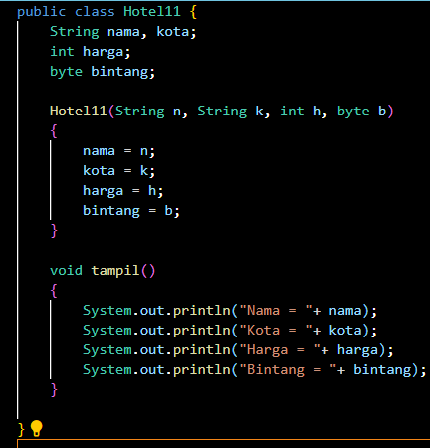

HotelService

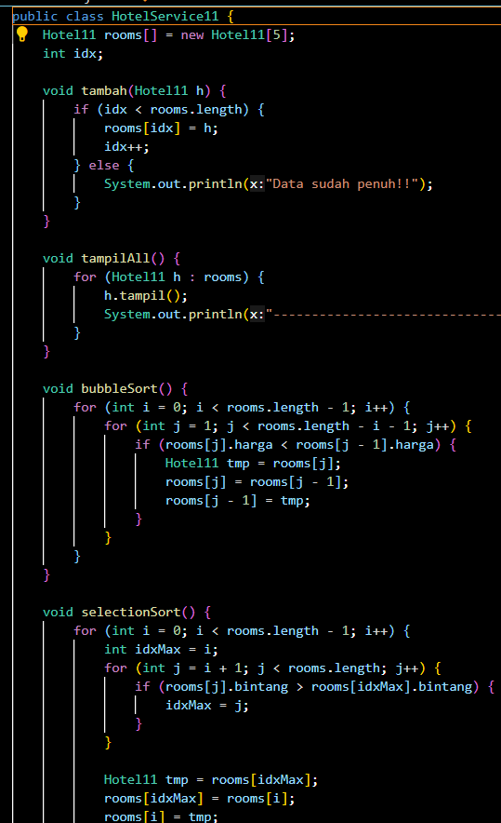

MainHotel

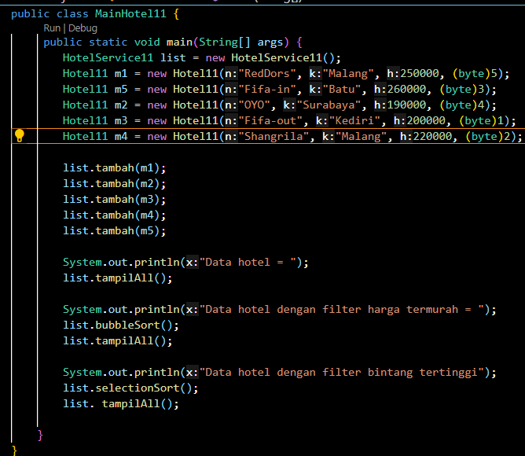

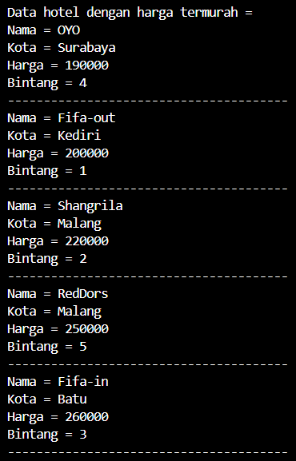Hasil

